RC & SMOKE TESTING REPORT
Book2Screen v1.0 Production Release

2. Перевірка збірки RC
Перевірка що версія v1.0 успішно збирається та розгортається через Docker Compose.

Перевірка | Результат | Статус
docker compose up --build — збірка фронтенду | npm run build — SUCCESS, exit code 0 | PASS
docker compose up --build — збірка бекенду | dotnet build — SUCCESS, exit code 0 | PASS
Контейнер project_frontend | Up, порт 3000 доступний | PASS
Контейнер project_backend | Up, порт 5000 доступний | PASS
Контейнер project_db | Up, PostgreSQL запущено | PASS
Контейнер project_pgadmin | Up, порт 5050 доступний | PASS
Міграції БД при старті | Applied automatically — SUCCESS | PASS
Seed дані завантажено | DbSeeder виконано успішно | PASS
GET /health — перший запит | 200 OK, ~171ms (Warmup) | PASS
TypeScript компіляція (vue-tsc) | 0 помилок | PASS

Збірка | SUCCESS — всі контейнери Up
Критичні помилки збірки | 0
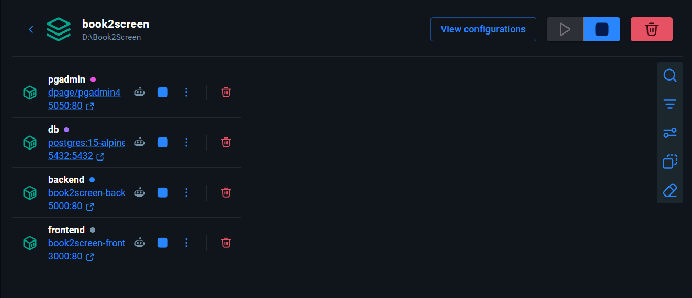

3. Smoke Testing
Швидка перевірка основних функцій після розгортання RC. Мета — підтвердити що немає критичних блокерів.

ID | Категорія | Дія | Фактичний результат | Статус
ST-001 | Інфраструктура | docker compose up — всі контейнери запускаються | Всі 4 контейнери Up. Логи без помилок | PASS
ST-002 | Інфраструктура | GET localhost:5000/health повертає 200 | 200 OK, час відповіді 2–25 ms | PASS
ST-003 | Інфраструктура | Frontend відкривається на localhost:3000 | Сторінка завантажилась, контент відображається | PASS
ST-004 | Авторизація | POST /api/v1/auth/login з admin кредами | 200 OK, токен отримано, role: admin | PASS
ST-005 | Авторизація | POST /api/v1/auth/login з john кредами | 200 OK, токен отримано, role: user | PASS
ST-006 | Авторизація | Логін через UI модалку (john) | john_doe відображається в хедері | PASS
ST-007 | Навігація | Головна сторінка відкривається | Твір «Дюна» відображається | PASS
ST-008 | Навігація | ТОП сторінка відкривається | Сторінка відкрилась, фільтри присутні | PASS
ST-009 | Навігація | Пошук за назвою | Пошук повертає відповідні твори | PASS
ST-010 | Навігація | Картка твору відкривається | Сторінка Дюни відкрилась з усіма блоками | PASS
ST-011 | Навігація | Профіль відкривається (залогінений юзер) | Профіль john_doe відкрився | PASS
ST-012 | Навігація | 404 сторінка при неіснуючому URL | 404 сторінка відображається коректно | PASS
ST-013 | Авторизація | Захист /profile без логіну | Редирект виконано | PASS
ST-014 | Авторизація | Захист /admin без логіну | Toast відображається, редирект виконано | PASS
ST-015 | БД | pgAdmin відкривається на localhost:5050 | pgAdmin доступний, таблиці присутні | PASS
ST-016 | API | GET /api/v1/works повертає список творів | 200 OK, дані повертаються | PASS
ST-017 | API | Swagger UI доступний на localhost:5000/swagger | Swagger доступний, всі ендпоінти задокументовані | PASS
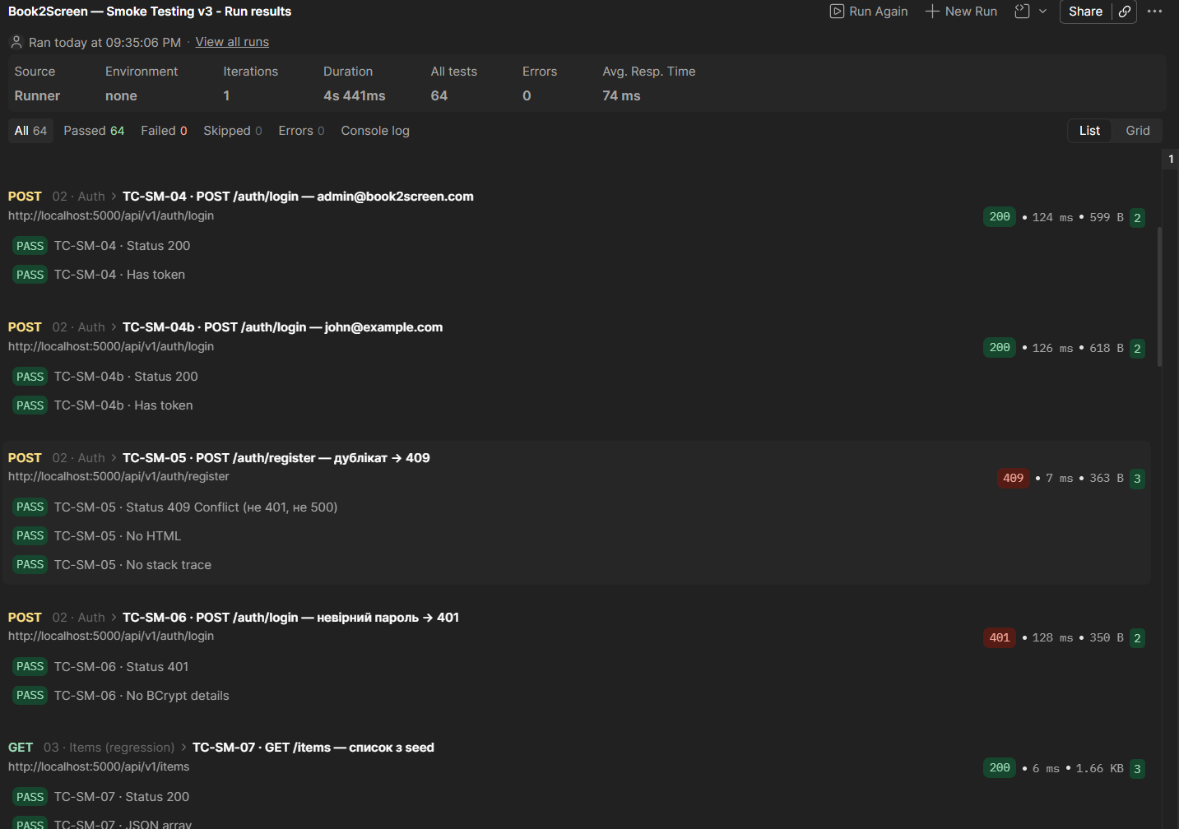

4. Підсумок
Перевірка збірки | 10/10 PASS
Smoke Testing | 17/17 PASS (100%)
Критичні помилки | 0
Загальний статус | PASSED — RC допущено до фінального тестування

RC v1.0 пройшов валідацію. Система готова до фінального тестування.

